Raconte moi PAS d’une histoireS ! ou… Mars aussi grosse que la Lune…
Fiche élève pour séance 1
SITUATION DE DEPART :
Nicolas, 14 ans interpelle sa grande sœur : « Dis Chloé, au collège, Théo nous a dit que cet été, en juillet, il avait vu Mars aussi grosse que la Lune ! C’est possible ça ? »
Chloé trouve cela bizarre, cherche avec son petit frère sur internet et trouve l’article ci-dessous. Aide Chloé à faire une réponse scientifique, claire et visuelle à son petit frère…
ARTICLE TROUVE SUR INTERNET :
http://www.scienceinfo.fr/le-27-juillet-la-planete-mars-sera-aussi-grosse-que-la-lune/
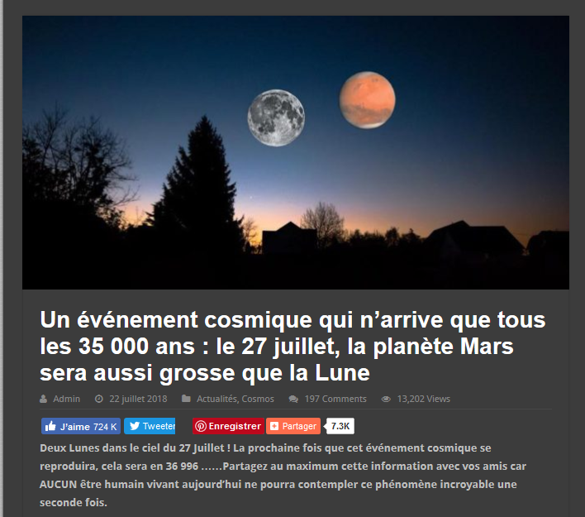

Le 27 juillet, vers minuit, n’oubliez pas de lever la tête et de regarder dans le ciel : Mars sera exceptionnellement l’astre le plus brillant. Et pour cause, cette planète aura un diamètre apparent aussi gros que la Pleine Lune ! Il sera possible d’observer, à l’œil nu, un phénomène cosmique qui permettra aux habitants de la Terre de contempler … deux Lunes !
C’est la première fois que l’humanité pourra observer ce phénomène exceptionnel. Le dernier rapprochement de la planète Mars d’une telle ampleur remonte à 34 978 ans exactement, soit la période du néolithique pendant laquelle cohabitaient ensemble Neandertal et Homo habilis, les lointains ancêtres de l’Homo sapiens. Espèce à laquelle la race humaine – ou plus précisément le genre humain – appartient aujourd’hui.
Ce phénomène cosmique unique dit « des deux Lunes » est lié, en partie, à la proximité de la planète Mars avec la Terre. Comme vous avez sans doute dû le voir à la télé ou le lire dans la presse, la planète Mars se rapproche actuellement de la Terre, il est d’ailleurs possible d’observer cet astre orangé le soir dans le ciel en penchant la tête en direction du Sud. Ce phénomène est assez fréquent et apparaît environ tous les 15 ans.
Mais ce qui reste plus beaucoup rare, c’est la conjonction d’un autre phénomène qui a pour effet d’amplifier considérablement le rapprochement de la planète Mars avec notre planète.
En effet, l’orbite elliptique de la géante Jupiter possède une vitesse altazimutale apochromatique complexe pour laquelle la projection cyclo-parabolique (repère de Lambert ajusté) est affectée par une anomalie analemmique singulière modifiant la ligne des apsides (NDLR : la droite joignant l’apoastre au périastre d’une orbite) qui traverse précisément l’orbite de l’astérisme de la planète Mars. La particularité de ce phénomène récurent (appelé communément « conjonction elliptique circumstellaire d’élongation neuronale coercitive » chez les astrologues) est de permettre à la planète Mars d’être projetée dans la zone tellurique d’attraction solaire à la façon d’un projectile « lancé depuis une fronde » et ceci tous les 34 978 ans exactement !
En d’autres termes beaucoup plus accessibles pour un utilisateur moyen de Facebook, Mars sera grosse dans le ciel !!
Pour les détails pratiques, l’apogée granuleuse héliocentrique de la planète Mars se produira le 27 juillet à une distance de 32 millions d’années lumière seulement avec une amplitude de -2,84 au maximum pour un arc de grandeur de 3,14 secondes. En conséquence, à cette date précise, la planète Mars apparaîtra dans le ciel aussi grosse que la pleine Lune !
Il y aura donc deux Lunes dans le ciel du 27 Juillet ! La prochaine fois que cet événement cosmique se reproduira, cela sera en 36 996 ……Partagez au maximum cette information avec vos amis car AUCUN être humain vivant aujourd’hui ne pourra contempler ce phénomène incroyable une seconde fois.

Autorisation obtenue des auteurs pour reprise du texte et lien profond vers leur site.

